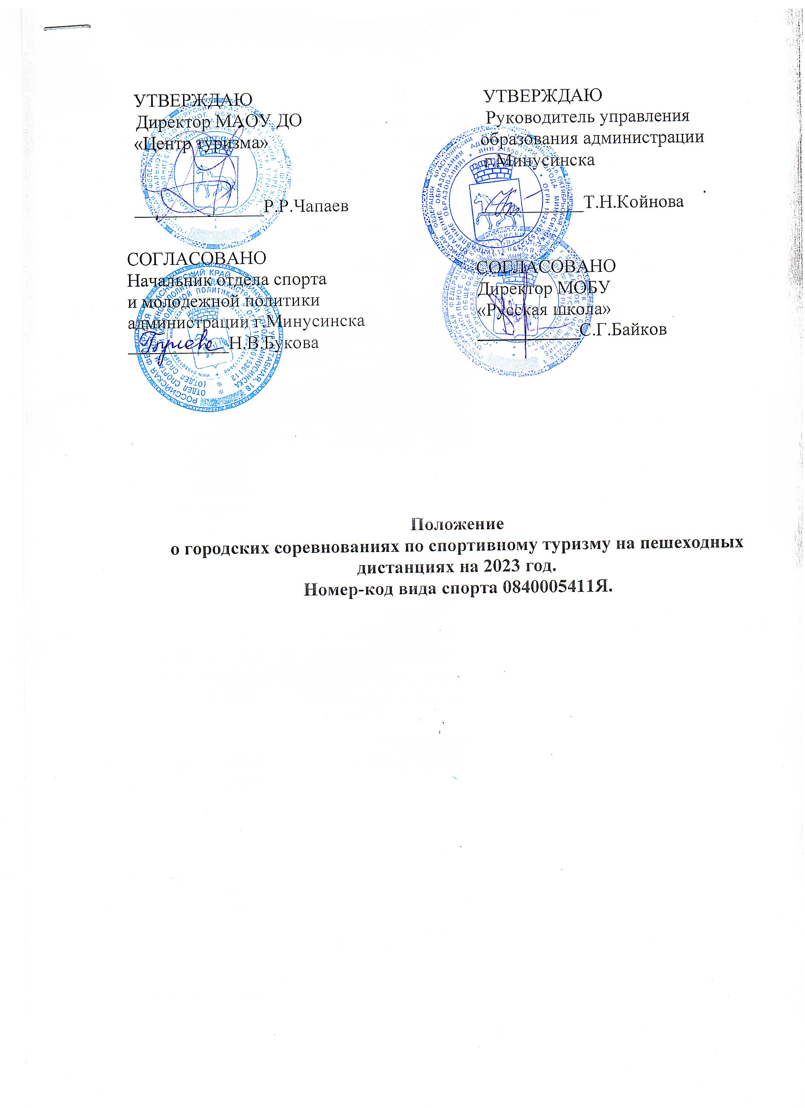

- Общие положения

Открытое первенство города Минусинска по спортивному туризму на пешеходных дистанциях (далее – первенство) и открытые городские соревнования по спортивному туризму на пешеходных дистанциях проводятся на основании календарного плана официальных физкультурных мероприятий и спортивных мероприятий г. Минусинска на 2023 год, в соответствии с правилами вида спорта «спортивный туризм», утвержденными приказом Министерства спорта России от 22.04.2021 № 255 (далее – «Правила вида спорта «спортивный туризм»).

Соревнования проводятся с целью популяризации и развития спортивного туризма в Минусинске и на юге Красноярского края.
В ходе проведения соревнований решаются следующие задачи:
- популяризация спортивного туризма;
- повышение спортивного мастерства занимающихся спортивным туризмом;
- выявление сильнейших спортсменов и команд по спортивному туризму.
Данное положение является официальным вызовом на соревнования
и основанием для командирования участников, представителей, тренеров
и спортивных судей.

2. Руководство соревнованиями
Общее руководство проведением соревнований осуществляет управление образования администрации города Минусинска.
Непосредственная подготовка и проведение соревнований возлагается на муниципальное автономное образовательное учреждение дополнительного образования «Центр туризма» и главную судейскую коллегию (ГСК).
Главный судья соревнований – Кушнер Евгения Сергеевна СС1К.

3. Обеспечение безопасности участников и зрителей.
Обеспечение безопасности участников и зрителей на спортивных соревнованиях осуществляется в соответствии с правилами вида спорта.
Соревнования не проводятся без медицинского обеспечения.
Основанием для допуска лица, занимающегося спортом, к спортивным мероприятиям является наличие у него медицинского заключения о допуске к участию в спортивных соревнованиях, страхование от несчастного случая на время проведения соревнования.
Ответственность за безопасность при проведении соревнований и применяемое судейское страховочное оборудование несут проводящая организация и ГСК.
Ответственность за безопасность применяемого личного и группового снаряжения, за соответствие подготовки участников несут представители команд.
Ответственность за соблюдением мер безопасности участниками в пути и в дни соревнований возлагается на руководителей команд.
Снаряжение участника должно удовлетворять требованиям, указанным в разделе 3 действующих правил, соответствовать дистанции и позволять участнику её пройти.

4. Общие сведения о спортивных соревнованиях
№ п/п | Наименование спортивного соревнования | Сроки и место проведения | Ответственная организация
1 | Открытое первенство города Минусинска по спортивному туризму (дистанции пешеходные) | 13.05.2023 г.  МБУ ДСОЛ «Елочка»  п. Селиваниха,  ул. Советская, 14 | МАОУ ДО «ЦТ»
2 | Открытые городские соревнования по спортивному туризму (дистанции пешеходные) | 23.09.2023 г.  МБУ ДСОЛ «Елочка»  п. Селиваниха,  ул. Советская, 14 | МАОУ ДО «ЦТ»
3 | Открытые городские соревнования по спортивному туризму (дистанции пешеходные, зимняя программа) | 10 декабря 2023 г.  МОБУ «Русская школа»,  ул. Сургуладзе, 4 | МАОУ ДО «ЦТ»

Программа первенства и соревнования на естественном рельефе.
Во время проведения соревнований проводится туристская полоса препятствий для новичков (на данной дистанции спортивные разряды не присваиваются).
Программа соревнований:
10.30 – 11.20 регистрация участников
11.30– открытие соревнований
12.00 – старт 1, 2, 3 класса
13.00 – старт на туристской полосе препятствий
15.00 – награждение
Программа соревнований в зале.
9.30-10.00 – регистрация участников
10.00 – открытие соревнований
10.30 – старт дистанции пешеходная 1, 2 класса
11.30 - старт дистанции пешеходная 3 класса
13.30 – подведение итогов, награждение.

5. Участники соревнований
К участию в соревнованиях приглашаются учащиеся школ города, края, других регионов согласно возрастным группам.

Вид | Возрастная  группа | Класс  дистанции | Возраст
Открытое первенство и городские соревнования  г. Минусинска  по спортивному туризму на пешеходных дистанциях | мальчики/девочки | 1 | 2014 г.р. и мл.
 | мальчики/девочки | 2 | 2010-2013 г.р.
 | юноши/ девушки | 3 | 2009-2005 г.р.
Туристская полоса препятствий | мальчики/девочки |  | 2010-2013 г.р.
Выполнение технических приемов и допуск снаряжения согласно правилам вида спорта «Спортивный туризм», утвержденным приказом Министерства спорта России от 22.04.2021 № 255

6. Заявки на участие
Предварительные заявки (приложения 1,2) на участие в соревнованиях подаются только в электронном виде за неделю до дня соревнований. Каждая возрастная группа оформляется на отдельном бланке заявки. Предварительные заявки принимаются по почте: centr-turminusinsk@mail.ru МАОУ ДО «Центр туризма». На месте проведения соревнований в комиссию по допуску предоставляются заявки, заверенные врачом, полисы страхования жизни о несчастного случая.

7. Определение результатов
Определение результатов осуществляется согласно действующим правилам вида спорта «спортивный туризм» (2021г.).
В зачет награждения идут результаты, если на дистанции приняли участие не менее трех спортсменов.
На дистанции пешеходная результаты среди юношей, мальчиков и девушек, девочек определяются по наименьшему времени, затраченному на прохождение дистанции.

8. Награждение победителей и призеров
Победители и призеры первенства и соревнований награждаются грамотами и медалями.
Новички, занявшие 1-3 места в туристской полосе препятствий, награждаются грамотами.

9.Финансирование
Расходы, связанные с организацией, проведением, судейством, оборудованием дистанций, награждением несет проводящая организация.
Расходы по участию команд в соревнованиях (проезд, проживание, питание) несут командирующие организации.

Приложение 1
В главную судейскую коллегию
от _______________________
название командирующей организации

ИМЕННАЯ ЗАЯВКА
на участие в первенстве (соревновании) города Минусинска по спортивному туризму (дистанции пешеходные)

Просим допустить к участию в соревнованиях команду ____________________________________________________________________
(название команды)
в следующем составе:
№ п/п | Фамилия Имя  участника | дата и Год  рождения | МедицинскиЙ  допуск  слово “допущен”  подпись и печать врача  напротив каждого участника
1
2
3
4

Всего допущено к соревнованиям ________ человек ________________________________

М.П. Врач / _____________________/
медицинского учреждения подпись врача расшифровка

Руководитель
команды _______________________________________________/_____________________/
(Ф.И.О. полностью)

Руководитель _______________________ ____________________/____________________/
М.П подпись руководителя командирующей организации расшифровка подписи
Приложение 2
В главную судейскую коллегию
от _______________________
название командирующей организации

ИМЕННАЯ ЗАЯВКА
на участие в туристской полосе препятствий

Просим допустить к участию в соревнованиях команду ____________________________________________________________________
(название команды)
в следующем составе:

№ п/п | Фамилия Имя  участника | дата и Год  рождения | МедицинскиЙ  допуск  слово “допущен”  подпись и печать врача  напротив каждого участника
1
2
3
4

Всего допущено к соревнованиям ________ человек ________________________________

М.П. Врач / _____________________/
медицинского учреждения подпись врача расшифровка

Руководитель
команды _______________________________________________/_____________________/
(Ф.И.О. полностью)

Руководитель _______________________ ____________________/____________________/
М.П подпись руководителя командирующей организации расшифровка подписи

